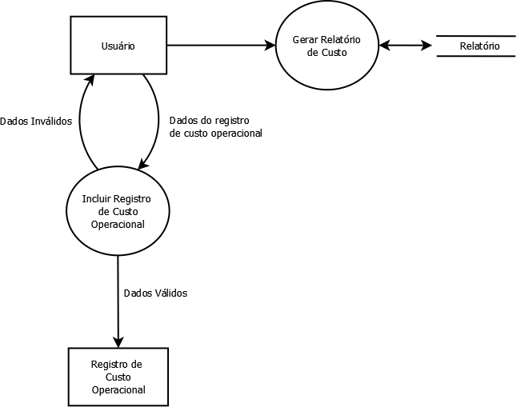

RN0000XYZ: Quando os dados inseridos forem invalidados pelo sistema, o analista de faturamento deve confrontar as informações com os serviços prestados no período, solicitando relatório de serviços ao departamento operacional.

